民間企業與團體綠色採購意願書
本公司（團體）為落實綠色消費，自 年1月1日起，同意採購國內第一類環保標章、第二類環保標章、第三類節能標章、省水標章、綠建材標章、碳足跡標籤產品、減碳標籤產品及國外環保標章產品與臺灣簽訂相互承認協議之對象國、能源之星、FSC、PEFC永續林業標章，並提供採購種類、標章編號、金額、數量等統計資料，以供環境保護局發布新聞稿、製作文宣、獎勵表揚及相關活動使用，倘若未符合該局所需，本公司（團體）願意配合補充或修正。

立承諾書單位名稱：
代表人：
統一編號：
單位簽章：（簽章）

中華民國 年 月 日

民間企業及團體綠色採購金額統計表
購買日期 | 使用單位（如：分廠、分公司或所屬事業體） | 綠色產品名稱 | 標章編號 | 綠色產品種類 |  |  | 數量 | 單位 | 金額  （新臺幣：元）
 |  |  |  | □國內  □國外 |  | □B2B  □B2C
 |  |  |  | □國內  □國外 |  | □B2B  □B2C
 |  |  |  | □國內  □國外 |  | □B2B  □B2C
 |  |  |  | □國內  □國外 |  | □B2B  □B2C
 |  |  |  | □國內  □國外 |  | □B2B  □B2C
 |  |  |  | □國內  □國外 |  | □B2B  □B2C
 |  |  |  | □國內  □國外 |  | □B2B  □B2C
 |  |  |  | □國內  □國外 |  | □B2B  □B2C
 |  |  |  | □國內  □國外 |  | □B2B  □B2C
 |  |  |  | □國內  □國外 |  | □B2B  □B2C
 |  |  |  | □國內  □國外 |  | □B2B  □B2C
 |  |  |  | □國內  □國外 |  | □B2B  □B2C
 |  |  |  | □國內  □國外 |  | □B2B  □B2C
總計 |  |  |  |  |  |  | 國內
 |  |  |  |  |  |  | 國外
 |  |  |  |  |  |  | 合計
1. | 企業單位名稱：
 | 負責人：
 | 聯絡人： |  | 公司發票章
 | 聯絡電話： | 傳真：
 | 地址：
2. | 南投縣政府環境保護局
 | 聯絡人：李安曦
 | 聯絡電話：049-2233782 | 傳真：049-2243710 | 環保局蓋章

- 本表格若不敷填寫請自行增列。
- 國內環保標章編號查詢網址：https://greenliving.epa.gov.tw/Public/Product/ProductQuery。
- 國外環保標章與臺灣歷年簽訂相互承認協議之對象國：https://greenliving.epa.gov.tw/Public/GreenMark/International。
國內 | 國外
第一類環保標章 | 第一類環境標誌（與臺灣簽訂相互承認協議之對象國）
第二類環境保護產品 | 能源之星
第三類綠色標章（節能標章、省水標章、綠建材標章） | FSC
碳足跡標籤、碳足跡減量標籤 | PEFC
【備註】若該產品同時為國內外標章，請優先填寫國內標章種類。
- B2B（英文：business-to-business）係指企業對企業的經營型態，倘購買此項綠色產品係作為原物料使用，製成其他產品進行銷售，請選擇此類；B2C（英文：business-to- customer）係指企業對消費者的經營型態，倘購買此項綠色產品係作為辦公或營業場所使用，不會再製成其他產品進行銷售，請選擇此類。

類別 | 圖示 | 名稱 | 認可單位
第一類 |  | 第一類  環保標章 | 行政院環境保護署
第二類 |  | 第二類  環境保護產品 | 行政院環境保護署
第三類 |  | 節能標章 | 經濟部能源局
 |  | 省水標章 | 經濟部水利署
 | 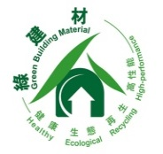 | 綠建材標章 | 內政部建研所
碳足跡標籤 | 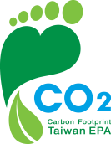 | 碳標籤 | 行政院環境保護署
碳足跡減量標籤 | 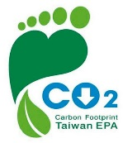 | 減碳標籤 | 行政院環境保護署

綠色採購國外綠色產品種類
圖示 | 名稱 | 認可單位 | 圖示 | 名稱 | 認可單位
 | 能源之星 |  | 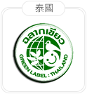 | 泰國  環保標章
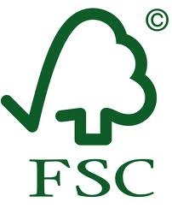 | FSC  永續林業標章 | 森林管理委員會（Forest Stewardship Council） | 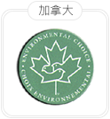 | 加拿大  環保標章
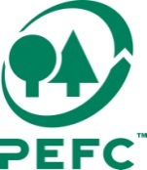 | PEFC | 泛歐森林驗證體系（Pan European Forest Certification） | 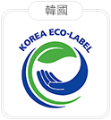 | 韓國  環保標章
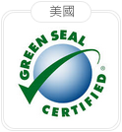 | 美國  環保標章 |  | 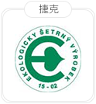 | 捷克  環保標章
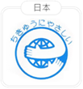 | 日本  環保標章 |  | 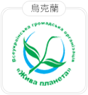 | 烏克蘭  環保標章
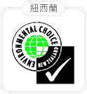 | 紐西蘭  環保標章 |  | 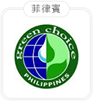 | 菲律賓  環保標章
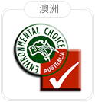 | 澳洲  環保標章

